МИНИСТЕРСТВО ОБРАЗОВАНИЯ И НАУКИ РОССИЙСКОЙ ФЕДЕРАЦИИ
Федеральное государственное автономное образовательное учреждение
высшего образования
«Уральский федеральный университет имени первого Президента России Б.Н.Ельцина»

УТВЕРЖДАЮ
Проректор по учебной работе

___________________ С.Т.Князев

«___» _________________ 2016 г.

РАБОЧАЯ ПРОГРАММА ДИСЦИПЛИНЫ
психология реабилитации и восстановления
высших психических функций
Учебный план № 4584

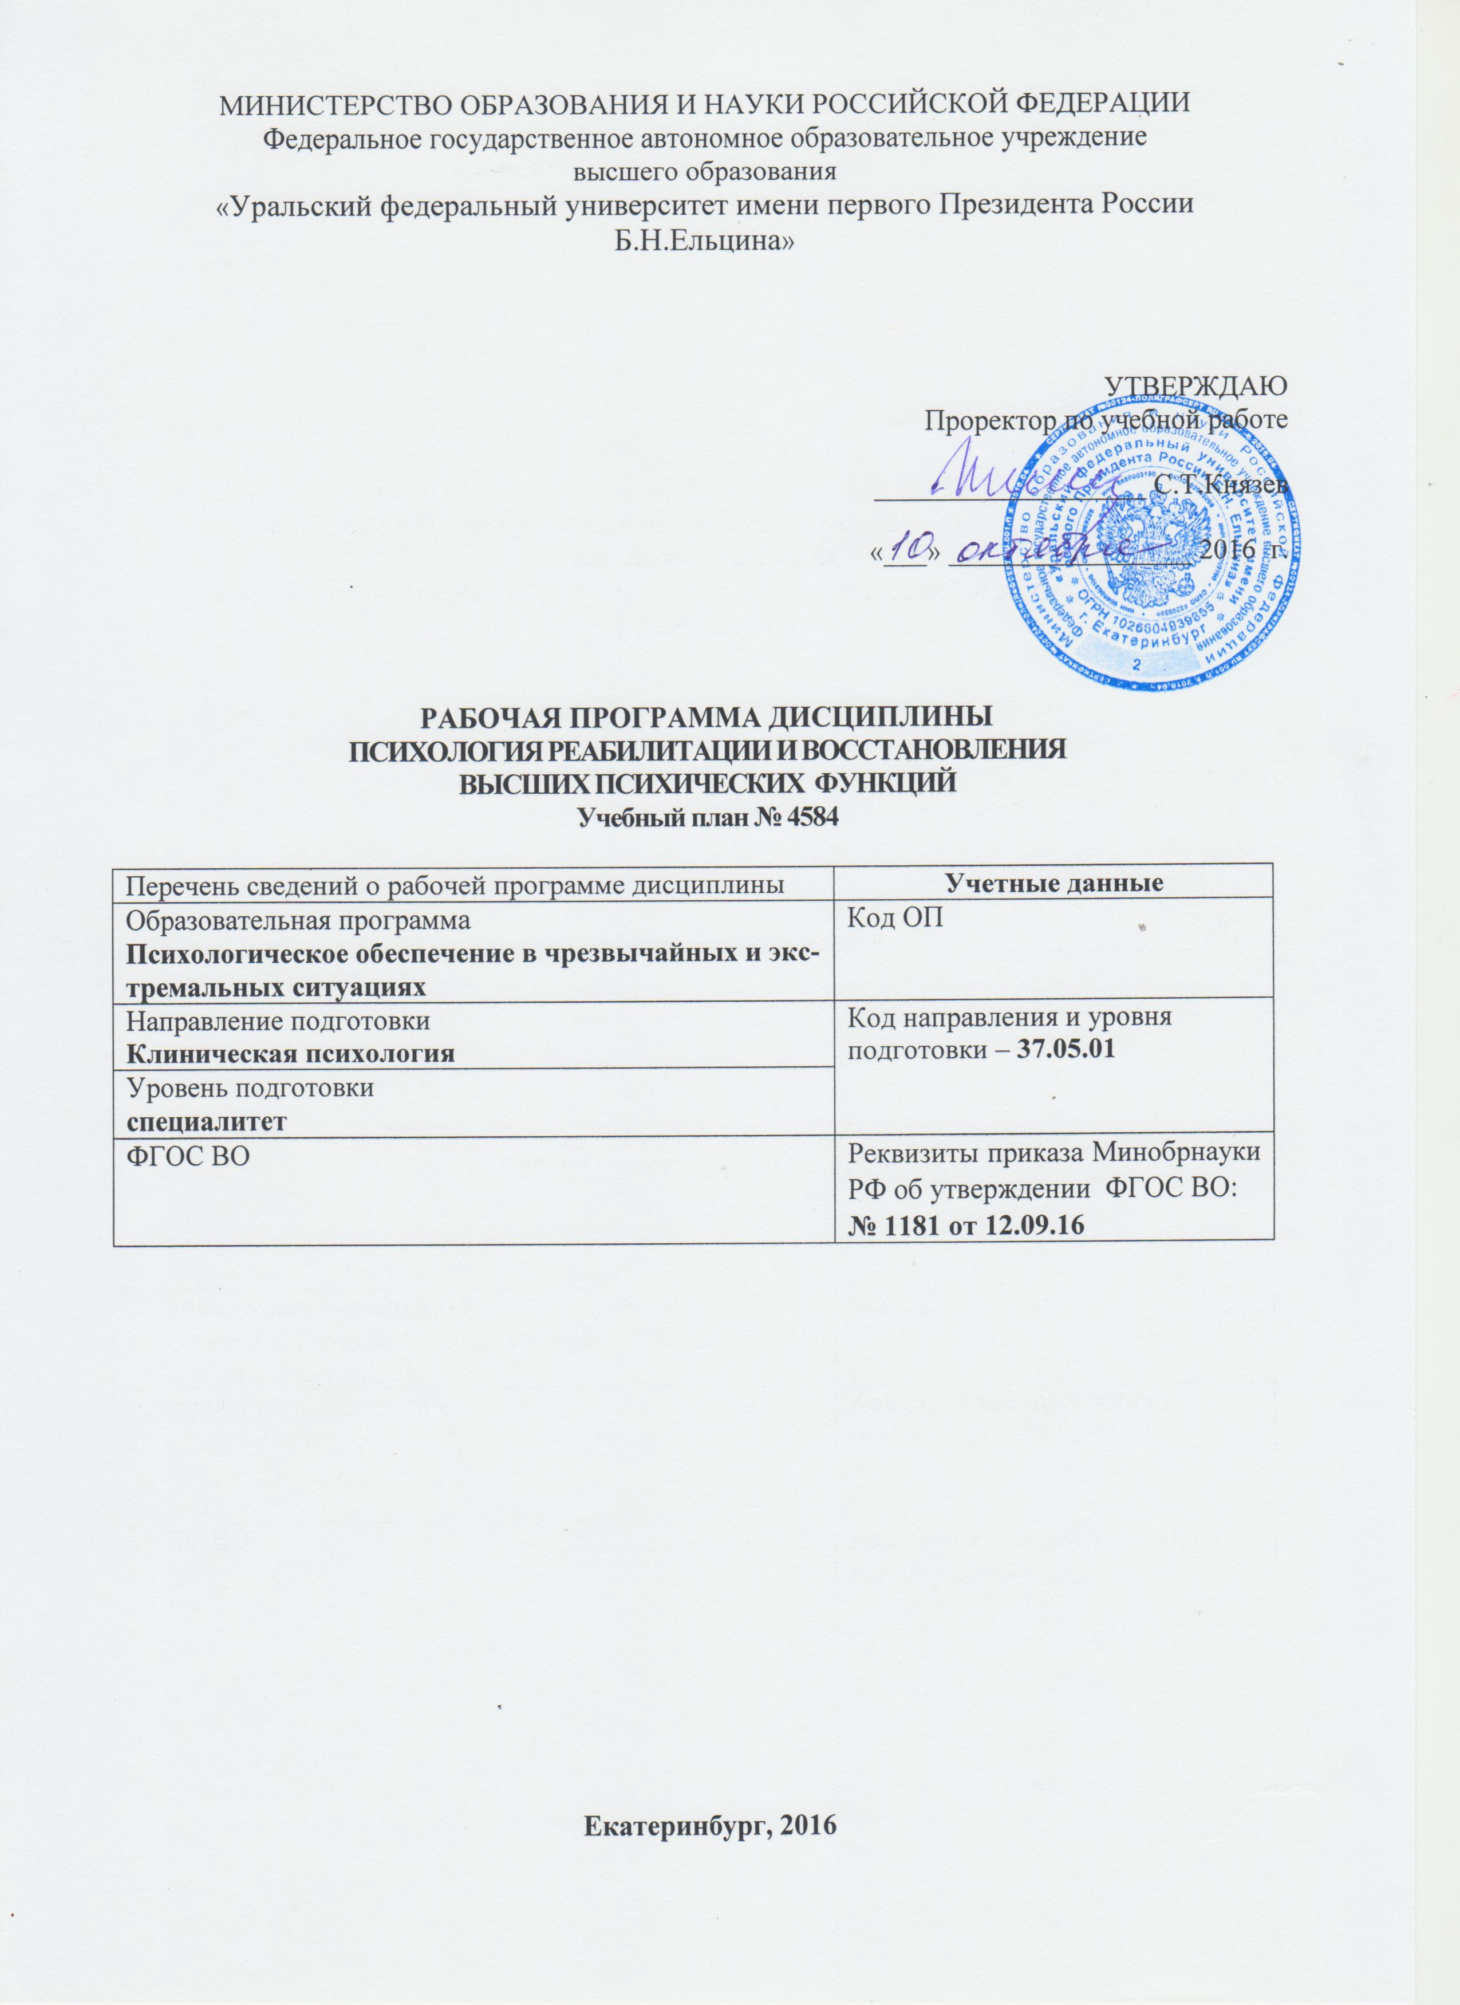  Перечень сведений о рабочей программе дисциплины | Учетные данные
Образовательная программа  Психологическое обеспечение в чрезвычайных и экс-тремальных ситуациях | Код ОП
Направление подготовки  Клиническая психология | Код направления и уровня подготовки – 37.05.01
Уровень подготовки
специалитет
ФГОС ВО | Реквизиты приказа Минобрнауки РФ об утверждении ФГОС ВО:  № 1181 от 12.09.16

Екатеринбург, 2016
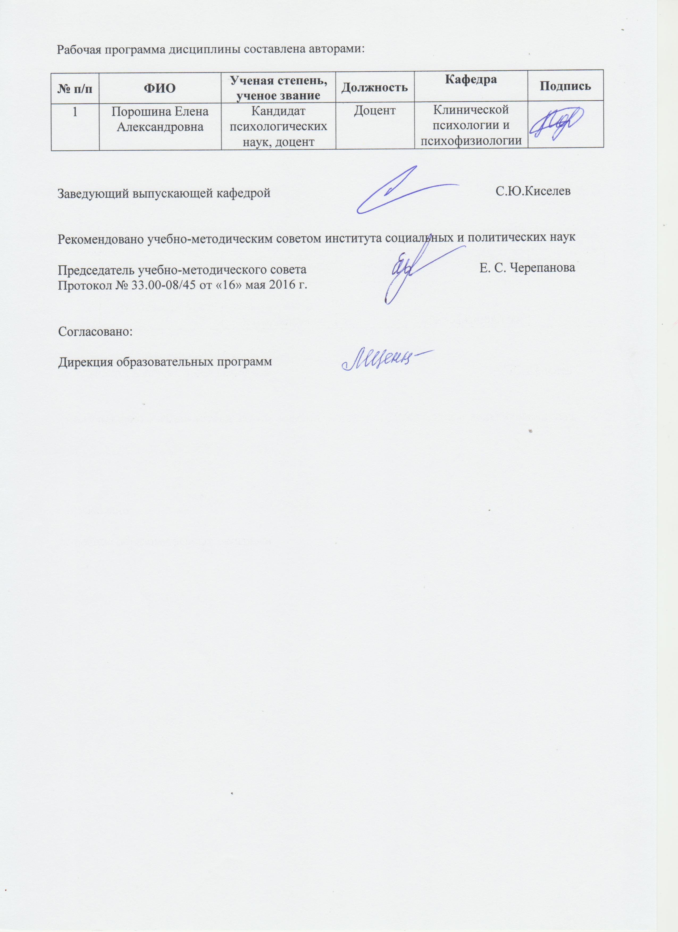
Рабочая программа дисциплины составлена авторами:

№ п/п | ФИО | Ученая степень, ученое звание | Должность | Кафедра | Подпись
1 | Порошина Елена Александровна | Кандидат психологических наук, доцент | Доцент | Клинической психологии и психофизиологии

Заведующий выпускающей кафедрой С.Ю.Киселев

Рекомендовано учебно-методическим советом института социальных и политических наук

Председатель учебно-методического совета Е. С. Черепанова
Протокол № 33.00-08/45 от «16» мая 2016 г.

Согласовано:

Дирекция образовательных программ

ОБЩАЯ ХАРАКТЕРИСТИКА ДИСЦИПЛИНЫ
ПСИХОЛОГИЯ РЕАБИЛИТАЦИИ И ВОССТАНОВЛЕНИЯ
ВЫСШИХ ПСИХИЧЕСКИХ ФУНКЦИЙ

Аннотация содержания дисциплины
Цели дисциплины:
Подготовка выпускников к использованию в профессиональной деятельности знаний базовых понятий нарушений и восстановления высших психических функций (ВПФ) у больных с различными поражениями головного мозга; специфики проведения психологического исследования и интерпретации его результатов на высоком научном уровне; методов восстановления, поврежденных ВПФ.
Подготовка выпускников к научной деятельности в исследовательских отделах академических и научно-исследовательских организаций: к осуществлению теоретического анализа проблем, связанных с дезадаптацией человека и расстройствами психики при различных заболеваниях.

  - Язык реализации программы – русский.

  - Планируемые результаты обучения по дисциплине
Результатом освоения дисциплины является формирование у студента соответствующих профессионалам компетенций:
ПК-8 - готовностью квалифицированно проводить психологическое исследование в рамках различных видов экспертизы (судебно-психологической, военной, медико-социальной и медико-педагогической экспертизы), анализировать его результаты, формулировать экспертное заключение, адекватное задачам экспертизы и запросам пользователя.
ПСК-1.12 - способностью и готовностью к индивидуальной, групповой и семейной психотерапии, психологическому консультированию и психологической коррекции отсроченных реакций на травматический стресс.
ПК-5 – способностью и готовностью определять цели и самостоятельно или в кооперации с коллегами разрабатывать программы психологического вмешательства с учетом нозологических и индивидуально-психологических характеристик, квалифицированно осуществлять клинико-психологическое вмешательство в целях профилактики, лечения, реабилитации и развития
ПК-6 – способностью осуществлять психологическое консультирование медицинского персонала (или сотрудников других учреждений) по вопросам взаимодействия с пациентами (клиентами), создавать необходимую психологическую атмосферу и «терапевтическую среду»

В результате освоения дисциплины «Психология реабилитации и восстановления высших психических функций» студент должен:
знать: специфику нарушений психических функций при различных вариантах мозговой патологии (при черепно-мозговых травмах, опухолевых и сосудистых повреждениях головного мозга, при таких заболеваниях, как эпилепсия, паркинсонизм, деменции); методы восстановления нарушенных ВПФ в рамках процесса реабилитации; направления, методы, техники психокоррекции и восстановительного обучения больных с очаговыми поражениями головного мозга;
уметь: работать с историей болезни; применять методы коррекции и реабилитации; разрабатывать стратегии психологического обследования пациента;
владеть: навыками интерпретации результатов исследования состояния ВПФ и прогнозирования возможностей реабилитации; методическими приемами восстановительного обучения и психологической коррекции нарушенных психических функций.

Объем дисциплины
 | Виды учебной работы | Объем дисциплины |  | Распределение объема дисциплины по семестрам (час.)
№  п/п |  | Всего часов |  | 10
1. | Аудиторные занятия | 34 |  | 34
2. | Лекции | - |  | -
3. | Практические занятия | 34 |  | 34
4. | Лабораторные работы | - |  | -
5. | Самостоятельная работа студентов, включая все виды текущей аттестации | 34 |  | 34
6. | Промежуточная аттестация | 4 |  | 4\З
7. | Общий объем по учебному плану, час. | 72 |  | 72
8. | Общий объем по учебному плану, з.е. | 2 |  | 2

1.5.Место дисциплины в структуре образовательной программы

1. Пререквизиты | Нейропсихология. Практикум по нейропсихологической диагностике. Неврология. Нейрофизиология.
2. Кореквизиты | Практикум по коррекционно-развивающему и восстановительному обучению.
3. Постреквизиты

- СОДЕРЖАНИЕ ДИСЦИПЛИНЫ
Код  раздела, темы | Раздел, тема  дисциплины* | Содержание
Р1 | Раздел 1. Повреждение и возможности восстановления ВПФ при различных нозологических формах поражения головного мозга
Р1.Т1 | Тема 1. Введение | Основные закономерности повреждения и восстановления ВПФ при поражениях мозга (с позиций теории системной динамической локализации высших психических функций А.Р.Лурия).
Р1.Т2 | Тема 2. Повреждение и возможности восстановления ВПФ после черепно-мозговых травм. | Общие представления о черепно-мозговых травмах (ЧМТ). Факторы, определяющие характер реабилитационных мероприятий (типы ЧМТ, тяжесть, течение, последствия, клинические синдромы ЧМТ, синдром психических дисфункций). Реабилитация в остром периоде ЧМТ - психостимулотерапия и коррекция амнестических расстройств. Реабилитация в промежуточном и отдаленном периодах ЧМТ. Нарушения когнитивных функций при ЧМТ: расстройства сознания (синдром угнетения сознания - оглушение, сопор, кома; посткоматозное состояние, синдром реинтеграции сознания после выхода из вегетативного состояния, синдром помраченного сознания), расстройства внимания, расстройства памяти (фиксационная амнезия, транзиторная глобальная амнезия, конградная амнезия, ретроградная и антероградная амнезия), нарушения речи (афферентная моторная афазия, эфферентная моторная, сенсорная, акустико- и оптико-мнестические афазии, семантическая, динамическая и тотальная афазия), нарушения гнозиса и праксиса, нарушения процессов мышления и эмоционально-волевые расстройства. Динамика нейропсихологических расстройств после ЧМТ (в острый, промежуточный и отдаленный периоды). Нейропсихологическое обследование больных, перенесших ЧМТ: схема нейропсихологического обследования в отечественной практике (по А.Р.Лурия) и за рубежом. Когнитивная реабилитация: формы и этапы, когнитивное обучение, обучение поведению, просветительская психологическая работа с членами семьи больного, восстановление связей больного с обществом. Опросники и шкалы, применяемые для оценки состояния и контроля за восстановление ВПФ, критерии эффективности реабилитации.
Р1.Т3 | Тема 3. Повреждения и возможности восстановления ВПФ при сосудистых заболеваниях головного мозга | Общие представления о кровоснабжении головного мозга и о сосудистой патологии. Артериальные аневризмы: патофизиология и клиника нарушений  ВПФ - нейропсихологические синдромы при аневризме передней соединительной артерии, средней и задней мозговых артерий. Нарушения ВПФ при окклюдирующих поражениях мозговых сосудов - при дисциркуляторной энцефалопатии. Основы патофизиологии мозгового инсульта. Основные нейропсихологические синдромы поражения сосудов головного мозга (синдромы поражения передней, средней и задней мозговых артерий, позвоночной и базиллярной артерий). Факторы, определяющие возможности восстановления психических функций (восстановление функциональной активности дезорганизованных нейронов; процессы нейропластичности, реорганизации функциональных систем мозга). Задачи реабилитации и основные проблемы, возникающие в остром и раннем восстановительном периодах инсульта. Способы улучшения двигательных, когнитивных и коммуникативных функций. Психологическая помощь. Реабилитационные мероприятия в восстановительном и резидуальном периодах заболевания: восстановление когнитивных функций (речи, праксиса, восстановление осознания схемы тела, памяти и др. ВПФ). Основные направления психотерапии и психокоррекции больных, перенесших инсульт. Методы контроля динамики восстановления психических функций и критерии эффективности реабилитации.
Р1.Т4 | Тема 4. Повреждение и возможности восстановления ВПФ при опухолевых поражениях головного мозга | Общие представления об опухолях центральной нервной системы (этиопатогенез, классификация, симптоматика). Основные синдромы нарушения ВПФ при локальных поражениях мозга опухолевым процессом. Реабилитация и восстановление ВПФ у больных с опухолевыми заболеваниями головного мозга. Основные направления психотерапии и психокоррекции
Р1.Т5 | Тема 5. Нарушения ВПФ при эпилепсии | Общие представления об эпилепсии. Специфика нарушений ВПФ при эпилепсии. Особенности реабилитационного процесса и психологического сопровождения пациентов с эпилепсией.
Р1.Т6 | Тема 6. Нарушения ВПФ при старении | Нейропсихология нормального старения - развитие нейрокогнитивного дефицита. Фазы нормального старения, типология (по результатам нейропсихологической диагностики). Нарушения ВПФ при деменциях позднего возраста (понятие деменций; нарушения психических функций - памяти, мышления, ориентации, нарушения эмоциональной сферы и личности, зрительные галлюцинозы, старческий бред ущерба, старческий делирий, синдром «заката»; течение, клинические формы, степени тяжести деменций; типы деменций - атрофические и сосудистые). Особенности клинического течения и нарушения ВПФ при болезни Альцгеймера, сенильной деменций, болезни Пика, при мультиинфарктной деменций и деменций вследствие дисциркуляторной энцефалопатии. Прогноз в отношении динамики ВПФ при деменциях. Психологическая помощь лицам, осуществляющим уход за больными.
Р1.Т7 | Тема 7. Нарушения ВПФ при паркинсонизме | Общие представления о паркинсонизме. Нейропсихологическая картина нарушений ВПФ при данном заболевании.
Р2 | Раздел 2. Восстановление ВПФ при очаговых поражениях головного мозга
Р2.Т1 | Тема 1. Пути восстановления ВПФ при локальных поражениях мозга | Восстановление психических функций путем растормаживания. Восстановление путем викариата. Восстановление за счет перестройки функциональных систем. Спонтанное восстановление ВПФ. Восстановление путем использования медикаментозных средств. Восстановление заторможенных функций путем изменения установки личности.
Р2.Т2 | Тема 2. Принципы восстановительного обучения больных после локальных поражений головного мозга | Психофизиологические принципы (принцип квалификации дефекта, использование сохранных анализаторных систем, создание новых функциональных систем, опора на разные уровни организации психических функций, опора на сохранные психические функции, взаимодействующие с пострадавшей функцией, принцип контроля). Психологические принципы (принцип учета личности больного, принцип опоры на сохранные формы вербальной и невербальной деятельности больного, принцип опоры на предметную деятельность, принцип организации деятельности больного, принцип программированного обучения). Психолого-педагогические принципы (принцип «от простого к сложному», учет объема и степени разнообразия материала, учет сложности вербального материала, учет эмоциональной сложности материала).
Р2.Т3 | Тема 3. Общие методы восстановительного обучения и реабилитации больных с локальными поражениями головного мозга | Невербальные методы (интонационный метод, метод ритмико-мелодической структуры речи, метод рисования, мимика и жестовая речь, пение, метод введения в контекст, метод организации деятельности). Аудиовизуальные методы (метод просмотра кинокадров, метод озвученного чтения, конфликтный метод, метод активного самостоятельного озвучивания, метод просмотра диафильма, озвученного диктором, магнитофонный метод).
Р2.Т4 | Тема 4. Восстановление речевых функций при афазии | Восстановление устной экспрессивной речи ( методы восстановления речи при эфферентной моторной афазии, методы восстановления речи при афферентной моторной афазии, при динамической афазии). Восстановление устной импрессивной речи (методы восстановления речи при сенсорной афазии, при акустико-мнестической афазии, при семантической афазии, при амнестической афазии).
Р2.Т5 | Тема 5. Восстановление гнозиса и праксиса | Восстановление высших гностических функций (предметного гнозиса, лицевого гнозиса, цветового гнозиса). Восстановление психических функций при оптико-пространственной апрактоагнозии. Восстановление при нарушениях схемы тела.
Р2.Т6 | Тема 6. Восстановление интеллектуальной деятельности | Структура интеллектуальной деятельности и ее нарушения при локальных поражениях мозга. Восстановление процесса решения арифметических задач у больных с поражением теменно-затылочных и лобных отделов мозга (метод программированного обучения решению задач больных с «лобным синдромом»). Методы восстановления при нарушениях счета и счетных операций.
Р2.Т7 | Тема 7. Восстановление конструктивной деятельности | Психология конструктивной деятельности и ее нарушения при локальных поражениях мозга. Восстановление конструктивной деятельности при поражении теменно-затылочных отделов коры левого полушария мозга. Восстановление конструктивной деятельности у больных с поражением лобных отделов мозга.

- РАСПРЕДЕЛЕНИЕ УЧЕБНОГО ВРЕМЕНИ

Распределение для изучаемой дисциплины аудиторной нагрузки и контрольных мероприятий по разделам для очной формы обучения

 |  |  |  |  |  |  |  |  |  |  |  |  |  |  |  |  |  |  |  |  |  |  |  | Объем дисциплины (зач.ед.): 2
Раздел дисциплины |  |  | Аудиторные занятия (час.) |  |  |  | Самостоятельная работа: виды, количество и объемы мероприятий
Код раздела, темы | Наименование раздела, темы | Всего по разделу, теме (час.) | Всего аудиторной работы (час.) | Лекции | Практические занятия | Лабораторные работы | Всего самостоятельной работы студентов (час.) | Подготовка к аудиторным занятиям (час.) |  |  |  |  | Выполнение самостоятельных внеаудиторных работ (колич.) |  |  |  |  |  |  |  |  |  |  |  | Подготовка к контрольным мероприятиям текущей аттестации (колич.) |  |  | Подготовка к  промежуточной аттестации по дисциплине (час.) |  | Подготовка в рамках дисциплины к промежуточной аттестации по модулю (час.)
 |  |  |  |  |  |  |  | Всего (час.) | Лекция | Практ., семинар. занятие | Лабораторное занятие | Н/и семинар, семинар-конфер., коллоквиум (магистратура) | Всего (час.) | Домашняя работа* | Графическая работа* | Реферат, эссе, творч. работа* | Проектная работа* | Расчетная работа, разработка программного продукта* | Расчетно-графическая работа* | Домашняя работа на иностр. языке* | Перевод инояз. литературы* | Курсовая работа* | Курсовой проект* |  | Всего (час.) | Контрольная работа* | Коллоквиум* | Зачет | Экзамен | Интегрированный экзамен по модулю | Проект по модулю
Р1 | Повреждение и возможности восстановления ВПФ при различных нозологических формах поражения головного мозга | 27 | 14 | - | 14 |  | 13 | 5 |  | 5 |  |  | 6 | 1 |  |  |  |  |  |  |  |  |  |  | 2 | 1
Р2 | Восстановление ВПФ при очаговых поражениях головного мозга | 41 | 20 | - | 20 |  | 21 | 15 |  | 15 |  |  | 6 | 1
 | Всего (час), без учета промежуточной аттестации: | 68 | 34 | - | 34 | - | 34 | 20 | - | 20 | - | - | 12 | 0 | 0 | 0 | 0 |  | 0 | 0 | 0 | 0 | 0 |  | 2 | 0 | 0
 | Всего по дисциплине (час.): | 72 | 34 |  |  |  | 38 | В т.ч. промежуточная аттестация |  |  |  |  |  |  |  |  |  |  |  |  |  |  |  |  |  |  |  | 4 | 0 | 0 | 0
*Суммарный объем в часах на мероприятие
указывается в строке «Всего (час.) без учета промежуточной аттестации

ОРГАНИЗАЦИЯ ПРАКТИЧЕСКИХ ЗАНЯТИЙ, САМОСТОЯТЕЛЬНОЙ РАБОТЫ ПО ДИСЦИПЛИНЕ

Лабораторные работы

не предусмотрено.

Практические занятия

Код  раздела,  темы | Номер занятия | Тема занятия | Время на  проведение  занятия (час.)
Р1.Т1 | 1 | Введение | 2
Р1.Т2 | 2 | Повреждение и возможности восстановления ВПФ после черепно-мозговых травм | 2
Р1.Т3 | 3 | Повреждение и возможности восстановления ВПФ при сосудистых заболеваниях головного мозга | 2
Р1.Т4 | 4 | Повреждение и возможности восстановления ВПФ при опухолевых поражениях головного мозга | 2
Р1.Т5 | 5 | Нарушения ВПФ при эпилепсии | 2
Р1.Т6 | 6 | Нарушения ВПФ при старении | 2
Р1.Т7 | 7 | Нарушения ВПФ при паркинсонизме | 2
Р2.Т1 | 8 | Принципы восстановительного обучения больных после локальных поражений головного мозга | 2
Р2.Т2 | 9 | Пути восстановления ВПФ при локальных поражениях мозга | 2
Р2.Т3 | 10 | Общие методы восстановительного обучения и реабилитации больных с локальными поражениями мозга | 2
Р2.Т4 | 11-12 | Восстановление речевых функций при афазии | 4
Р2.Т5 | 13-14 | Восстановление гнозиса и праксиса | 4
Р2.Т6 | 15-16 | Восстановление интеллектуальной деятельности | 4
Р2.Т7 | 17 | Восстановление конструктивной деятельности | 2
 |  | Всего: | 34
4.3.Примерная тематика самостоятельной работы

Примерный перечень тем домашних работ:
Домашняя работа №1
- Проявления нарушения когнитивных функций и речи при черепно-мозговых травмах (ЧМТ)
- Динамика нейропсихологических расстройств после ЧМТ
- Нейропсихологическое исследование больных, перенесших ЧМТ
Домашняя работа №2
- Этапы когнитивной реабилитации пациентов с ЧМТ.
- Психологические опросники и шкалы используются для оценки состояния и контроля восстановления ВПФ
- Критерии оценки эффективности проводимой после ЧМТ реабилитации

Примерный перечень тем графических работ

не предусмотрено

Примерный перечень тем рефератов (эссе, творческих работ):

не предусмотрено
4.3.4 Примерная тематика индивидуальных или групповых проектов

не предусмотрено

4.3.5.Примерный перечень тем расчетных работ (программных продуктов)

не предусмотрено

4.3.6. Примерный перечень тем расчетно-графических работ

не предусмотрено

4.3.7. Примерный перечень тем курсовых проектов (курсовых работ)

не предусмотрено
4.3.8. Примерная тематика контрольных работ
Контрольная работа №1
Основные закономерности повреждения и восстановления ВПФ при поражениях мозга

4.3.9. Примерная тематика коллоквиумов

не предусмотрено

СООТНОШЕНИЕ РАЗДЕЛОВ ДИСЦИПЛИНЫ И ПРИМЕНЯЕМЫХ ТЕХНОЛОГИЙ ОБУЧЕНИЯ*

Код раздела, темы дисциплины | Активные методы обучения |  |  |  |  |  | Дистанционные образовательные технологии и электронное обучение
 | Проектная работа | Кейс-анализ | Деловые игры | Проблемное обучение | Командная работа | Другие (указать, какие) | Сетевые учебные курсы | Виртуальные практикумы и тренажеры | Вебинары и видеоконференции | Асинхронные web-конференции и семинары | Совместная работа и разработка контента | Другие (указать, какие)
Р1 |  |  |  | *
Р2 |  |  |  | * | *

ПРОЦЕДУРЫ КОНТРОЛЯ И ОЦЕНИВАНИЯ РЕЗУЛЬТАТОВ ОБУЧЕНИЯ (Приложение 1)

ПРОЦЕДУРЫ ОЦЕНИВАНИЯ РЕЗУЛЬТАТОВ ОБУЧЕНИЯ В РАМКАХ НЕЗАВИСИМОГО ТЕСТОВОГО КОНТРОЛЯ (Приложение 2)

ФОНД ОЦЕНОЧНЫХ СРЕДСТВ ДЛЯ ПРОВЕДЕНИЯ ТЕКУЩЕЙ И ПРОМЕЖУТОЧНОЙ АТТЕСТАЦИИ ПО ДИСЦИПЛИНЕ (Приложение 3)

УЧЕБНО-МЕТОДИЧЕСКОЕ И ИНФОРМАЦИОННОЕ ОБЕСПЕЧЕНИЕ дисциплины

9.1.Рекомендуемая литература

9.1.1.Основная литература
- Вартанян, И.А. Нейрофизиология : учебное пособие / И.А. Вартанян, В.Я. Егоров ; Негосударственное образовательное учреждение высшего профессионального образования «Институт специальной педагогики и психологии». - Санкт-Петербург : НОУ «Институт специальной педагогики и психологии», 2014. - 64 с. : ил., табл., схем. - Библиогр. в кн.. - ISBN 978-5-8179-0182-5 ; То же [Электронный ресурс]. - URL: http://biblioclub.ru/index.php?page=book&id=438774
- Дыхан, Л.Б. Введение в анатомию центральной нервной системы : учебное пособие / Л.Б. Дыхан ; Министерство образования и науки Российской Федерации, Южный федеральный университет, Инженерно-технологическая академия. - Ростов : Издательство Южного федерального университета, 2016. - 115 с. : ил., табл. - Библиогр.: с. 103-104. - ISBN 978-5-9275-1973-6 ; То же [Электронный ресурс]. - URL: http://biblioclub.ru/index.php?page=book&id=461883
- Корецкая, И.А. Клиническая психология : учебно-методический комплекс / И.А. Корецкая. - Москва : Евразийский открытый институт, 2010. - 48 с. - ISBN 978-5-374-00366-6 ; То же [Электронный ресурс]. - URL: http://biblioclub.ru/index.php?page=book&id=90910
- Лурия, А.Р. Высшие корковые функции человека и их нарушения при локальных поражениях мозга / А.Р. Лурия. - б.м. : Издательство Московского университета, 1962. - 432 с. - ISBN 978-5-4458-7128-6 ; То же [Электронный ресурс]. - URL: http://biblioclub.ru/index.php?page=book&id=230806
- Основы нейропсихологии : учебно-методический комплекс / сост. Р.В. Козьяков. - Москва : Директ-Медиа, 2014. - 163 с. - ISBN 978-5-4458-3466-3 ; То же [Электронный ресурс]. - URL: http://biblioclub.ru/index.php?page=book&id=241198
- Трофимов, А.М. Теория психического образа и ассоциаций : монография / А.М. Трофимов ; Министерство образования и науки Российской Федерации, Государственное образовательное учреждение высшего профессионального образования «Елецкий государственный университет им. И.А. Бунина». - Елец : Елецкий государственный университет им. И. А. Бунина, 2010. - 533 с. - Библиогр. в кн. - ISBN 978-5-94809-455-7 ; То же [Электронный ресурс]. - URL: http://biblioclub.ru/index.php?page=book&id=364573
- Хомская, Евгения Давыдовна (1929-2004) . Нейропсихология : [учебник для вузов по направлению "Психология" и специальностям "Психология" и "Клиническая психология"] / Е. Д. Хомская ; Моск. гос. ун-т им. М. В. Ломоносова .— 4-е изд. — Санкт-Петербург [и др.] : Питер, 2014 .— 496 с – 25 экз

9.1.2.Дополнительная литература
- Анохин, П.К. Принципиальные вопросы общей теории функциональных систем / П.К. Анохин. - Москва : Директ-Медиа, 2008. - 131 с. - ISBN 978-5-9989-0384-7 ; То же [Электронный ресурс]. - URL: http://biblioclub.ru/index.php?page=book&id=39125
- Астапов, В.М. Коррекционная педагогика с основами нейро- и патопсихологии : учебное пособие / В.М. Астапов. - Москва : ПЕР СЭ, 2006. - 176 с. - ISBN 5-98549-017-3 ; То же [Электронный ресурс]. - URL: http://biblioclub.ru/index.php?page=book&id=233327
- Атлас анатомии человека / . - 2-е изд., доп. и перераб. - Москва : Издательство «Рипол-Классик», 2014. - 576 с. : ил. - ISBN 978-5-386-04919-5 ; То же [Электронный ресурс]. - URL: http://biblioclub.ru/index.php?page=book&id=353533
- Вартанян, И.А. Высшая нервная деятельность и функции сенсорных систем : учебное пособие / И.А. Вартанян ; Негосударственное образовательное учреждение высшего профессионального образования «Институт специальной педагогики и психологии». - Санкт-Петербург : НОУ «Институт специальной педагогики и психологии», 2013. - 108 с. : ил., табл., схем. - Библиогр. в кн.. - ISBN 978-5-8179-0161-0 ; То же [Электронный ресурс]. - URL: http://biblioclub.ru/index.php?page=book&id=438775
- Лурия, Александр Романович (1902-1977) . Основы нейропсихологии : Учеб. пособие для вузов по направлению и специальностям психологии / А. Р. Лурия ; [предисл. Е. Д. Хомской] .— 4-е изд., стер. — М. : Academia, 2006 .— 381 с – 16 экз
- Пешкова, В.Е. Мозг и психика: теория системного подхода в психологии : монография / В.Е. Пешкова. - 3-е изд. - Москва ; Берлин : Директ-Медиа, 2015. - 628 с. : ил. - Библиогр. вкн. - ISBN 978-5-4475-3892-7 ; То же [Электронный ресурс]. - URL: http://biblioclub.ru/index.php?page=book&id=274426
- Психология : хрестоматия / Современная гуманитарная академия. - Москва : Современная гуманитарная академия, 2004. - Ч. 1. - 188 с. - ISBN 5-8323-0345-8 ; То же [Электронный ресурс]. - URL: http://biblioclub.ru/index.php?page=book&id=275189
- Сварник, О.Е. Активность мозга: специализация нейрона и дифференциация опыта : монография / О.Е. Сварник ; Российская академия наук, Институт психологии. - Москва : Институт психологии РАН, 2016. - 190 с. : ил. - (Перспективы психологии). - Библиогр. в кн. - ISBN 978-5-9270-0330-3 ; То же [Электронный ресурс]. - URL: http://biblioclub.ru/index.php?page=book&id=472832
- Скоромец, Т.А. Топическая диагностика заболеваний нервной системы / Т.А. Скоромец, А.П. Скоромец, А.А. Скоромец. - 8-е изд., перераб. и доп. - Санкт-Петербург : Политехника, 2012. - 627 с. : табл., ил. - Библиогр.: с. 612-615. - ISBN 978-5-7325-1009-6 ; То же [Электронный ресурс]. - URL: http://biblioclub.ru/index.php?page=book&id=129568
- Тарасова, О.Л. Физиология центральной нервной системы : учебное пособие / О.Л. Тарасова. - Кемерово : Кемеровский государственный университет, 2009. - 99 с. - ISBN 978-5-8353-0961-0 ; То же [Электронный ресурс]. - URL: http://biblioclub.ru/index.php?page=book&id=232749
- Хрестоматия по общей психологии. Психология памяти / . - Москва : Директ-Медиа, 2008. - 1602 с. - (Психология: Классические труды). - ISBN 9785998915918 ; То же [Электронный ресурс]. - URL: http://biblioclub.ru/index.php?page=book&id=39256
- Чуприкова, Н.И. Психика и психические процессы: сис­тема понятий общей психологии / Н.И. Чуприкова ; Институт психологии РАО. - Москва : Языки славянской культуры : Знак, 2015. - 609 с. : ил. - (Разумное поведение и язык. Language and Reasoning). - Библиогр. в кн. - ISBN 978-5-9551-0759-2 ; То же [Электронный ресурс]. - URL: http://biblioclub.ru/index.php?page=book&id=466761

9. 2. Методические разработки
Презентации к лекциям, выполненные в программе Microsoft Power Point

9.3 Програмное обеспечение

MicrosoftOffice, MicrosoftPowerPoint, InternetExplorer, WindowsMedia

9.4. Базы данных, информационно-справочные и поисковые системы
- Электронные информационные ресурсы Российской государственной библиотеки(www.rls.ru)
- Зональная библиотека УрФУ (http://lib.urfu.ru/)
- ЭБС Университетская библиотека онлайн ( https://biblioclub.ru/)
- ЭБС Лань (https://e.lanbook.com/)
- ЭБС Библиокомплектатор (http://www.bibliocomplectator.ru/available)
- Портал образовательных ресурсов УрФУ (http://study.urfu.ru/)
- Ресурсы Института научной информации по общественным наукам Российской академии наук (ИНИОН РАН) (http://elibrary.ru)
- Университетская информационная система Россия (http://www.cir.ru)
- Поисковые информационные системы Yandex, Google.

9.5. Электронные образовательные ресурсы
не используются.

мАТЕРИАЛЬНО-ТЕХНИЧЕСКОЕ ОБЕСПЕЧЕНИЕ ДИСЦИПЛИНЫ

Сведения об оснащенности дисциплины специализированным и лабораторным оборудованием.
- Для проведения лекций и практических занятий необходим проектор с экраном, ноутбук, колонки.
- Учебный материал изучается в аудиториях университета, соответствующих действующим противопожарным правилам и санитарным нормам и оснащенных рабочими местами для обучающихся в достаточном количестве.
ПРИЛОЖЕНИЕ 1
к рабочей программе дисциплины

6. ПРОЦЕДУРЫ КОНТРОЛЯ И ОЦЕНИВАНИЯ РЕЗУЛЬТАТОВ ОБУЧЕНИЯ В РАМКАХ ТЕКУЩЕЙ И ПРОМЕЖУТОЧНОЙ АТТЕСТАЦИИ ПО ДИСЦИПЛИНЕ

6.1. Весовой коэффициент значимости дисциплины – 1, в том числе, коэффициент значимости курсовых работ/проектов, если они предусмотрены – не предусмотрены
6.2.Процедуры текущей и промежуточной аттестации по дисциплине
1.Лекции: коэффициент значимости совокупных результатов лекционных занятий: не предусмотрены
коэффициент значимости совокупных результатов лабораторных занятий – 0
2. Практические/семинарские занятия: коэффициент значимости совокупных результатов практических/семинарских занятий – 1
Текущая аттестация на практических/семинарских занятиях | Сроки – семестр,  учебная неделя | Максимальная оценка в баллах
Домашняя работа №1 | X, 1-16 | 30
Домашняя работа №2 | X, 1-16 | 30
Контрольная работа | X, 1-16 | 40
Весовой коэффициент значимости результатов текущей аттестации по практическим/семинарским занятиям– 0,6
Промежуточная аттестация по практическим/семинарским занятиям – зачет
Весовой коэффициент значимости результатов промежуточной аттестации по практическим/семинарским занятиям– 0,4
3. Лабораторные занятия: не предусмотрены
коэффициент значимости совокупных результатов лабораторных занятий – 0

6.3. Процедуры текущей и промежуточной аттестации курсовой работы (не предусмотрено)

6.4. Коэффициент значимости семестровых результатов освоения дисциплины
Порядковый номер семестра по учебному плану, в котором осваивается дисциплина | Коэффициент значимости результатов освоения дисциплины в семестре
Семестр X | 1

ПРИЛОЖЕНИЕ 2
к рабочей программе дисциплины

7. ПРОЦЕДУРЫ ОЦЕНИВАНИЯ РЕЗУЛЬТАТОВ ОБУЧЕНИЯ В РАМКАХ НЕЗАВИСИМОГО ТЕСТОВОГО КОНТРОЛЯ

Дисциплина и ее аналоги, по которым возможно тестирование, отсутствуют на сайте ФЭПО http://fepo.i-exam.ru.
Дисциплина и ее аналоги, по которым возможно тестирование, отсутствуют на сайте Интернет-тренажеры http://training.i-exam.ru.
Дисциплина и ее аналоги, по которым возможно тестирование, отсутствуют на портале СМУДС УрФУ.
В связи с отсутствием Дисциплины и ее аналогов, по которым возможно тестирование, на сайтах ФЭПО, Интернет-тренажеры и портале СМУДС УрФУ, тестирование в рамках НТК не проводится.

ПРИЛОЖЕНИЕ 3
к рабочей программе дисциплины

8. ФОНД ОЦЕНОЧНЫХ СРЕДСТВ ДЛЯ ПРОВЕДЕНИЯ ТЕКУЩЕЙ И ПРОМЕЖУТОЧНОЙ АТТЕСТАЦИИ ПО ДИСЦИПЛИНЕ

8.1. КРИТЕРИИ ОЦЕНИВАНИЯ РЕЗУЛЬТАТОВ КОНТРОЛЬНО-ОЦЕНОЧНЫХ МЕРОПРИЯТИЙ ТЕКУЩЕЙ И ПРОМЕЖУТОЧНОЙ АТТЕСТАЦИИ ПО ДИСЦИПЛИНЕ В РАМКАХ БРС
В рамках БРС применяются утвержденные на кафедре критерии оценивания достижений студентов по каждому контрольно-оценочному мероприятию. Система критериев оценивания, как и при проведении промежуточной аттестации по модулю, опирается на три уровня освоения компонентов компетенций: пороговый, повышенный, высокий.
Компоненты компетенций | Признаки уровня освоения компонентов компетенций
 | пороговый | повышенный | высокий
Знания | Студент демонстрирует знание-знакомство, знание-копию: узнает объекты, явления и понятия, находит в них различия, проявляет знание источников получения информации, может осуществлять самостоятельно репродуктивные действия над знаниями путем самостоятельного воспроизведения и применения информации. | Студент демонстрирует аналитические знания: уверенно воспроизводит и понимает полученные знания, относит их к той или иной классификационной группе, самостоятельно систематизирует их, устанавливает взаимосвязи между ними, продуктивно применяет в знакомых ситуациях. | Студент может самостоятельно извлекать новые знания из окружающего мира, творчески их использовать для принятия решений в новых и нестандартных ситуациях.
Умения | Студент умеет корректно выполнять предписанные действия по инструкции, алгоритму в известной ситуации, самостоятельно выполняет действия по решению типовых задач, требующих выбора из числа известных методов, в предсказуемо изменяющейся ситуации | Студент умеет самостоятельно выполнять действия (приемы, операции) по решению нестандартных задач, требующих выбора на основе комбинации известных методов, в непредсказуемо изменяющейся ситуации | Студент умеет самостоятельно выполнять действия, связанные с решением исследовательских задач, демонстрирует творческое использование умений (технологий)
Личностные качества | Студент имеет низкую мотивацию учебной деятельности, проявляет безразличное, безответственное отношение к учебе, порученному делу | Студент имеет выраженную мотивацию учебной деятельности, демонстрирует позитивное отношение к обучению и будущей трудовой деятельности, проявляет активность. | Студент имеет развитую мотивацию учебной и трудовой деятельности, проявляет настойчивость и увлеченность, трудолюбие, самостоятельность, творческий подход.

8.2. КРИТЕРИИ ОЦЕНИВАНИЯ РЕЗУЛЬТАТОВ ПРОМЕЖУТОЧНОЙ АТТЕСТАЦИИ ПРИ ИСПОЛЬЗОВАНИИ НЕЗАВИСИМОГО ТЕСТОВОГО КОНТРОЛЯ
- Независимый тестовый контроль не используется

8.3. ОЦЕНОЧНЫЕ СРЕДСТВА ДЛЯ ПРОВЕДЕНИЯ ТЕКУЩЕЙ
И ПРОМЕЖУТОЧНОЙ АТТЕСТАЦИИ
8.3.1. Примерные задания для проведения мини-контрольных в рамках учебных занятий
не предусмотрено.

8.3.2. Примерные контрольные задачи в рамках учебных занятий
не предусмотрено.

8.3.3. Примерные контрольные кейсы
не предусмотрено.

8.3.4. Перечень примерных вопросов для зачета
Зачет производится в виде решения студентами учебных клинических задач: предлагается описание клинических случаев повреждения у пациентов ВПФ различной этиологии, на основании которых необходимо выстроить диагностическую гипотезу, составить план детального обследования состояния ВПФ (набор конкретных нейропсихологических проб, а при необходимости и других психодиагностических методик) и программу реабилитации.

- Как с позиций теории системной динамической локализации высших психических функций объяснить закономерности повреждения ВПФ?
- За счет чего возможным становится возможным восстановление поврежденных ВПФ?
- Как происходит повреждение ВПФ при черепно-мозговых травмах, от каких факторов зависит его тяжесть и специфика?
- Как осуществляется восстановление ВПФ в остром периоде черепно-мозговой травмы?
- Что такое психостимулотерапия?
- С помощью, каких приемов проводится коррекция амнестических расстройств после травмы?
- Как проявляются нарушения когнитивных функций и речи при ЧМТ?
- Опишите динамику нейропсихологических расстройств после ЧМТ.
- Как проводится нейропсихологическое исследование больных, перенесших ЧМТ?
- Опишите этапы когнитивной реабилитации пациентов с ЧМТ.
- Какие психологические опросники и шкалы используются для оценки
- состояния и контроля восстановления ВПФ?
- По каким критериям можно оценить эффективность проводимой после ЧМТ реабилитации?
- В чем заключается специфика повреждений ВПФ при сосудистых заболеваниях головного мозга?
- Охарактеризуйте нейропсихологические синдромы при аневризмах передней соединительной, средней и задней мозговых артерий.
- Охарактеризуйте нейропсихологические синдромы поражения сосудов головного мозга при инсультах.
- В чем заключаются реабилитационные мероприятия по восстановлению ВПФ после инсультов?
- Каковы основные направления психологического сопровождения больных, перенесших инсульт?
- Дайте общую характеристику опухолевым заболеваниям головного мозга. 19.В чем заключаются особенности нарушения ВПФ при опухолях головного мозга?
- Охарактеризуйте основные направления восстановления ВПФ и психологического сопровождения пациентов с опухолевым поражением головного мозга.
- В чем заключается специфика нарушений ВПФ при эпилепсии?
- В чем состоят особенности реабилитационного процесса и психологического сопровождения пациентов с эпилепсией?
- 23.Опишите нейропсихологические нарушения при нормальном процессе старения.
- В чем проявляются нарушения ВПФ при деменциях позднего возраста?
- Опишите нейропсихологический синдром нарушений ВПФ при паркинсонизме.
- Охарактеризуйте пути восстановления ВПФ при локальных поражениях головного мозга.
- Раскройте психофизиологические, психологические и психолого-педагогические принципы восстановительного обучения больных после локальных поражений головного мозга.
- Какие методы используются при восстановительном обучении и реабилитации больных с локальными поражениями головного мозга?
- Как осуществляется восстановление речевых функций при разных вариантах афазий (при эфферентной моторной, афферентной моторной, динамической, сенсорной, акустико- и оптико-мнестической, сенсорной афазиях)?
- С помощью каких методов и приемов осуществляется восстановление высших гностических функций при агнозиях?
- Как осуществляется восстановление пространственного гнозиса и схемы тела?
- Опишите приемы восстановления интеллектуальной деятельности на примерах восстановления процесса счета, осуществления счетных операций и решения арифметических задач.
- Как происходит процесс восстановления конструктивной деятельности при поражении теменно-затылочных и лобных отделов головного мозга?

8.3.5. Перечень примерных вопросов для экзамена:
Не предусмотрено.

8.3.6. Ресурсы АПИМ УрФУ, СКУД УрФУ для проведения тестового контроля в рамках текущей и промежуточной аттестации
Не используются.

8.3.7. Ресурсы ФЭПО для проведения независимого тестового контроля
Не используются.

8.3.8. Интернет-тренажеры
Не используются.

